PONTIFÍCIA UNIVERSIDADE CATÓLICA DE MINAS GERAIS

DEPARTAMENTO DE CIÊNCIA DA COMPUTAÇÃO

LABORATÓRIO DE PROJETO DE SISTEMAS -LPS

PROF. Dr. PIETROBON

2O SEMESTRE DE 2019

Trabalho N4 – Teste de Software

Data da entrega: 14/05/2020

Este trabalho deve conter:

1. O projeto dos casos de teste baseado (teste de equivalência e valor limite) e/ou (tabela de decisão e Valor limite). Ver acima (ver nota de aula “Planejamento de Teste” no SGA ).
2. Os casos de teste definido no projeto acima (ver modelo abaixo e nota de aula “ Planejamento de Teste” no SGA ).
3. O resultado obtido será avaliado posteriormente.
4. Mostre pelo menos 10 (dez) casos de teste.

Modelos

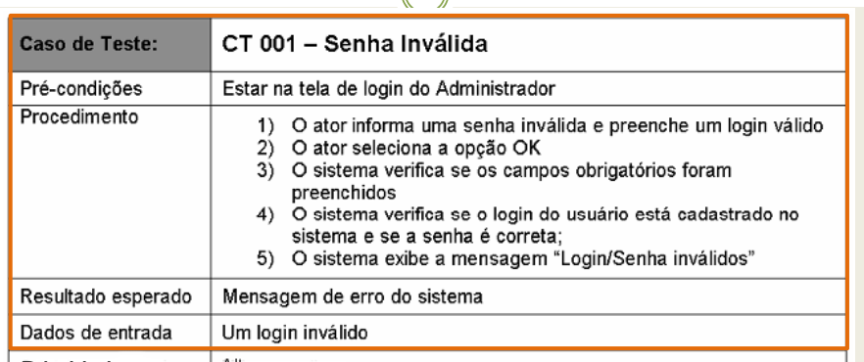

Projeto: Gerenciamento de Fila para Restaurante

Gerentes de Projeto: Ana Flávia, Brenon Henrique, Carolina Lima, Diego Setúbal, Marco Braga e Rithie Natan

**Ambiente de execução de testes: Navegador – Google Chrome**

**Casos de Testes:**

|  |  |
| --- | --- |
| **Casos de Testes** | **CT 001 – Senha Inválida** |
| Pré-condições | Estar na tela de login |
| Procedimento | 1. Informa uma senha inválida e um login válido 2. Selecionar o botão de entrar 3. Verificar se os campos obrigatórios estão preenchidos 4. Verificar se o login do usuário está cadastrado no sistema e se a senha está correta 5. O sistema exibe a mensagem “Login/Senha incorretos” |
| Resultado Esperado | Mensagem de erro do sistema |
| Dados de entrada | Um login inválido |

|  |  |
| --- | --- |
| **Casos de Testes** | **CT 002 – Login Inválido** |
| Pré-condições | Estar na tela de login |
| Procedimento | 1. Informa uma senha e um login inválido 2. Selecionar o botão de entrar 3. Verificar se os campos obrigatórios estão preenchidos 4. Verificar se o login do usuário está cadastrado no sistema e se a senha está correta 5. O sistema exibe a mensagem “Login incorreto ou não cadastrado” |
| Resultado Esperado | Mensagem de erro do sistema |
| Dados de entrada | Um login inválido |

|  |  |
| --- | --- |
| **Casos de Testes** | **CT 003 – Cadastro Inválido** |
| Pré-condições | Estar na tela de cadastro |
| Procedimento | 1. Inserir dados de cadastros vazios 2. Selecionar o botão de completar cadastro 3. Verificar se os campos obrigatórios estão preenchidos 4. O sistema exibe a mensagem “Campos obrigatórios não preenchidos” |
| Resultado Esperado | Mensagem de erro do sistema |
| Dados de entrada | Entrar com os dados de cadastro vazios |

|  |  |
| --- | --- |
| **Casos de Testes** | **CT 004 – Conexão com Servidor** |
| Pré-condições | Telas que exigem solicitação de servidor: Cadastros, login, históricos, pedidos, alteração de senha e login |
| Procedimento | 1. Requisitar uma resposta do servidor 2. Receber e analisar resposta 3. O sistema exibe “Servidor offline” |
| Resultado Esperado | Mensagem de erro do sistema |
| Dados de entrada | Requisitar acesso ao servidor após uma ação |

|  |  |
| --- | --- |
| **Casos de Testes** | **CT 005 – Layout responsivo** |
| Pré-condições | Não se aplica |
| Procedimento | 1. Acessar qualquer tela do aplicativo 2. Aplicar zoom |
| Resultado Esperado | Adaptação da tela para todos os formatos de aplicação web |
| Dados de entrada | Não se aplica |

|  |  |
| --- | --- |
| **Casos de Testes** | **CT 006 – Realizar pedidos** |
| Pré-condições | Estar na tela de pedidos |
| Procedimento | 1. Informar quantidade de pessoas e estimativa de chegada ao local 2. Acionar o botão de entrar com pedidos 3. Verificar se os campos obrigatórios estão preenchidos 4. O sistema exibe a mensagem “Entre apenas com números” |
| Resultado Esperado | Mensagem de erro do sistema |
| Dados de entrada | Entrar com qualquer dado que for diferente de um número inteiro |

|  |  |
| --- | --- |
| **Casos de Testes** | **CT 007 – Atualizar histórico de pedidos** |
| Pré-condições | Estar na tela de históricos |
| Procedimento | 1. Clicar no botão de atualização do histórico 2. Receber resposta do servidor 3. Atualizar a tela de históricos 4. O sistema exibe a mensagem “Histórico atualizado com sucesso” |
| Resultado Esperado | Mensagem de sucesso do sistema |
| Dados de entrada | Não se aplica |

|  |  |
| --- | --- |
| **Casos de Testes** | **CT 008 – Alterar senha** |
| Pré-condições | Estar na tela de configurações |
| Procedimento | 1. Informa uma senha inválida e um login válido 2. Selecionar o botão de alterar 3. Verificar se os campos obrigatórios estão preenchidos 4. O sistema exibe a mensagem “Novo Login/Senha incorretos” |
| Resultado Esperado | Mensagem de erro do sistema |
| Dados de entrada | Entrar deixar o campo senha vazio |

|  |  |
| --- | --- |
| **Casos de Testes** | **CT 009 – Aprovar pedido** |
| Pré-condições | Estar na tela de Fila |
| Procedimento | 1. Acionar botão aprovar pedido 2. Verificar dados do pedido 3. O sistema exibe a mensagem “Pedido aprovado” |
| Resultado Esperado | Mensagem de sucesso do sistema |
| Dados de entrada | Não se aplica |

|  |  |
| --- | --- |
| **Casos de Testes** | **CT 010 – Transição entre telas** |
| Pré-condições | Verificar acesso entre as telas |
| Procedimento | 1. Acionar botão para acessar outras telas 2. Verificar o acesso quando executar fluxo 3. Exibe outra tela |
| Resultado Esperado | Exibir uma nova tela |
| Dados de entrada | Não se aplica |

|  |  |
| --- | --- |
| **Casos de Testes** | **CT 011 – Campos vazios** |
| Pré-condições | Estar na tela de cadastros, login, solicitar pedidos ou de configurações |
| Procedimento | 1. Não inserir nenhum tipo de dado 2. Acionar um botão para executar a ação 3. Verificar se os campos obrigatórios estão preenchidos 4. O sistema exibe a mensagem “Campos obrigatórios vazios” |
| Resultado Esperado | Mensagem de erro do sistema |
| Dados de entrada | Não inserir nenhum tipo de dado nos campos disponíveis |

|  |  |
| --- | --- |
| **Casos de Testes** | **CT 012 – Alterar Login** |
| Pré-condições | Estar na tela de configurações |
| Procedimento | 1. Informa um login inválido 2. Selecionar o botão de alterar 3. Verificar se os campos obrigatórios estão preenchidos 4. O sistema exibe a mensagem “Campo obrigatório vazio” |
| Resultado Esperado | Mensagem de erro do sistema |
| Dados de entrada | Entrar deixar o campo login vazio |

**Tabela de prioridade e riscos:**

|  |  |  |  |  |
| --- | --- | --- | --- | --- |
| **Casos de Teste** | **Prioridade** | **Impacto** | **Probabilidade** | **Risco** |
| **CT 001** | **Alta** | **Alto** | **Média** | **Alto** |
| **CT 002** | **Alta** | **Alto** | **Média** | **Alto** |
| **CT 003** | **Alta** | **Médio** | **Média** | **Alto** |
| **CT 004** | **Alta** | **Alto** | **Baixa** | **Alto** |
| **CT 005** | **Baixo** | **Baixo** | **Baixo** | **Baixo** |
| **CT 006** | **Alta** | **Alto** | **Baixa** | **Alto** |
| **CT 007** | **Media** | **Alto** | **Média** | **Alto** |
| **CT 008** | **Baixa** | **Baixo** | **Baixo** | **Médio** |
| **CT 009** | **Alta** | **Alto** | **Baixo** | **Alto** |
| **CT 010** | **Alta** | **Alto** | **Baixo** | **Baixo** |
| **CT 011** | **Alta** | **Média** | **Média** | **Alto** |
| **CT 012** | **Baixa** | **Baixo** | **Baixo** | **Médio** |

**Tabela de Resultados:**

**Observação: Tabela a ser preenchida após os casos de testes.**

|  |  |
| --- | --- |
| **Casos de Teste** | **Resultados** |
| **CT 001** | **Passou** |
| **CT 002** | **Passou** |
| **CT 003** | **Passou** |
| **CT 004** | **Passou** |
| **CT 005** | **Passou** |
| **CT 006** | **Passou** |
| **CT 007** | **Passou** |
| **CT 008** | **Passou** |
| **CT 009** | **Passou** |
| **CT 010** | **Passou** |
| **CT 011** | **Passou** |
| **CT 012** | **Passou** |